Разведение норки – с чего начать собственное производство
Одним из перспективных направлений развития бизнеса является открытие звероводческой фермы по разведению норки в искусственных условиях. На начало 2012 года разведение норки производило 27 фирм. Их деятельность охватывала 14 регионов. Общее поголовье маток составляло примерно 343 тыс. голов. При этом выращивается в основном норки трех окрасов – Сапфир, СТК, Пастель. Остальным цветам внимание практически не уделяется.
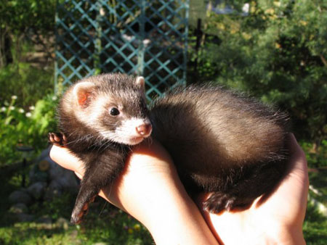
Для того чтобы заявить о себе на меховом рынке у вас есть два варианта:
- Приобрести маток и самцов распространенных расцветок, но тогда их должно быть большое поголовье;
- Остановить свой выбор на тех, что имеют редкий окрас, например, жемчужный. Такие шкурки намного дороже стоят.
Следующее с чем следует определиться, это каким видом труда вы собираетесь пользоваться, ручным или механизированным (автоматическая поилка, кормление и т.д.). В зависимости от этого находится то, какое количество сотрудников вам будет в дальнейшем необходимо. То есть нужно решить, предприятие какого размера вы хотите открывать. Если небольшое подсобное хозяйство (до 50 голов), то вы сможете его обслуживать самостоятельно. Наличие ветеринара в штате, так же в последнем случае не требуется, достаточно его посещений.
Обустройство звероводческой фермы по разведению норки регламентируется нормами технологического проектирования, согласно ним:
- Рекомендуемым основным поголовьем основных самок на ферме составляет от 20 до 500 голов.
- Стадо формируется исходя из следующих коэффициентов: самки – 1, самцы – 0,2, молодняк – 5,1.
- Молодняком считается животное, не достигшее возраста 8 месяцев.
- Время гона приходится на вторую половину февраля – начало марта.
- Щенение происходит в конце апреля – начале мая.
- Продолжительность беременности варьируется от 30 до 80 дней.
- Молодняк отсаживают от самок в возрасте 35 45 дней.
- Основное стадо содержат в индивидуальных клетках. Молодняк можно сажать парами в одну клетку.
- В том случае если в вашей местности летняя температура поднимается выше отметки в +30 градусов, то заниматься разведением норки не рекомендуется. Либо использовать оборудование для охлаждения воздуха. Это значительно поднимает себестоимость шкурок.
- Проживание зверька происходит в клетке, состоящей из двух частей – домика и выгула. Здание, в котором они размещаются, должно иметь проходы центральный и поперечный, помещение для хранения инвентаря (в этих целях можно использовать шкаф).
- В зависимости от того, какая технология обработки шкурок вами выбрана, звери могут содержаться в многорядных или двухрядных шедах, одноярусных клетках.
- Клетка для выгула норки должна быть в высоту не меньше 45 см.
- Площадь домика для основного стада составляет 0,15 м.кв., а выгул 0,338 м.кв. для одного животного, молодняк размещается по двое в домик площадью 0,039 м.кв. и выгулом 0,098 м.кв.
- Для изготовления клетки используется металлическая сетка с размером ячейки 25х25 мм.
Для обеспечения качественного разведения зверей вам потребуются следующее:
- Комната для приготовления корма;
- Комната для забоя (первичная обработка шкурок);
- Ограждение территории хозяйства;
- Обустройство тепло и электроснабжения, подача воды (можно использовать как централизованную, так и воду из артезианских скважин), канализационной системы;
- Внутренний проезд с выходом к дороге государственного назначения;
- Складское помещение, в нем будут храниться подстилки и корма;
- Бытовые помещения;
- Специальные навесы, можно площадки для хранения навоза, торфа.
Выбор площадки для строительства звероводческой фермы согласовывается с органом санитарно эпидемиологического контроля, ветеринарным надзором, пожарным надзором и пр. Запрещается размещать фермы в водоохранной зоне.
В настоящее время принята норма механизации труда в 50% от общего объема. Но это касается крупных хозяйств. На мелких, более экономически обосновано использовать ручной труд.
Для изготовления подстилки используют следующие материалы:
- Солома, только от безостых злаков;
- Сено;
- Мелкая деревянная стружка.
Ее меняют по мере загрязнения. Для сравнения, самкам лис и песцов подстилку меняют один раз в году. При этом для одного взрослого животного следует заготовить не меньше 30 кг. подстилочного материала на год. Для молодняка меньше, всего 4 кг. Хранить ее можно в сарае, скирде, под навесом. Запрещается применять материал поврежденный грызунами, имеющий заплесневелые участки, старый.
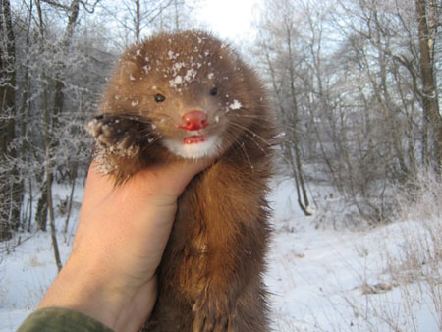
Так же при уходе за животным происходит расход воды. Примерные нормы ее расхода на одни сутки являются следующими:
- Для поения взрослого животного 0,5 л.;
- Для поения молодняка 0,7 л.
- На одну самку (производственные нужды, шлейф) 7 л.
Нормы выхода навоза в год на одно животное имеют такие показатели:
- Взрослое животное 38 кг.;
- Молодняк 16 кг.
Размещение звероводческой фермы рядом с жилыми зданиями недопустимо. В том случае, когда поголовье самок составляет от 20 до 50, то помещение должно находиться на расстоянии не менее 30 метров от дома. При размере поголовья от 51 до 250 особей в 60 метрах. При большем числе животных не ближе 90 метров.
Для кормления животных вам потребуются следующие продукты:
- Мясорыбные;
- Зерно, комбикорма;
- Рыбная, мясокостная или мясная мука;
- Молоко и молочные продукты;
- Сочные корма;
- Кормовые дрожжи, шрот, жмых;
- Рыбий или сборный жиры;
Перед началом проведения расчета рентабельности требуется подсчитать все расходы необходимые для обустройства проживания зверей, их кормления, утилизации отходов жизнедеятельности и пр. При окупаемости берется следующий показатель количества шкурок на одну самку в год – 4 или 5 штук.
После снятия шкурок произвести их качественную выделку самостоятельно тяжело, для этого требуется дорогостоящее оборудование. Поэтому звероводческие предприятия чаще всего заготавливают невыделанные шкурки. Их заготавливают следующим образом. После того как она снята с животного ее внутреннюю поверхность (мездру) нужно тщательно очистить от внутреннего жира, мяса. Расстилаете ее на ровной поверхности мездрой кверху, и ждете, пока она остынет. Когда этот момент наступает, хорошо засыпаете ее поверхность солью. Теперь следует подождать несколько суток для высыхания. При втором способе обработки шкурки опускают на несколько часов в крепкий солевой раствор и потом кладут на просушку. Процесс высыхания занимает несколько суток.
Не допускается хранение шкурок без обработки солью. При отсутствии этой процедуры в них может начаться процесс гниения, выпадения шерсти. Дальнейшая, самостоятельная выделка шкурок нежелательна. Для получения действительно качественного товара требуется четкое соблюдение технологии работ, использование специальных веществ и оборудования.
Одна шкурка норки фабричной выделки стоит 4000 р. – самец и 3000 р. – самка.Если вы не собираетесь производить эту работу самостоятельно, то можете заказать ее на специализированном предприятии. Если продается невыделанная шкурка, то цена составляет в среднем 120 р. за 1 дм. кв.
Цена взрослой самки норки составляет примерно 3000 р., а самца 2300 р. То есть только на покупку животных потребуется не меньше 60 тыс.р. Содержание меньшего количества попросту нерентабельно. 16 самок принесет потомство в 80 щенков. Если все будет идеально и ни один из них не погибнет, достигнет взрослого возраста, вы сможете их продать примерно за 220 тыс. руб. Оптимальным является разведение поголовья минимум в 4 раза большего количества.
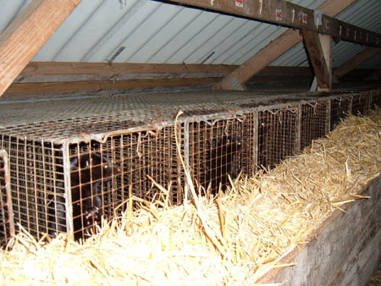
Сбыт продукции осуществляется в розничную сеть магазинов продающих меха, на фабрики по пошиву меховых изделий.
Для разведения норок не требуется большого количества средств. Если у вас первоначально не хватает денег для покупки большого поголовья животных, вы можете не производить забой молодых самок, а оставить их на развод. Конечно, в этом случае время получения прибыли с проекта затягивается на один год. Первые шкурки окупят только содержание животных, и то не полностью.
Разведение норки на собственном подворье, действительно является реальным и перспективным вложением средств. Главное полностью соблюдать технологию выращивания и кормления животных, проведение вакцинации. Помните о том, что этих животных нельзя содержать рядом с жилыми помещениями, а тем более, внутри них. Не разрешайте играть с ними детям.

